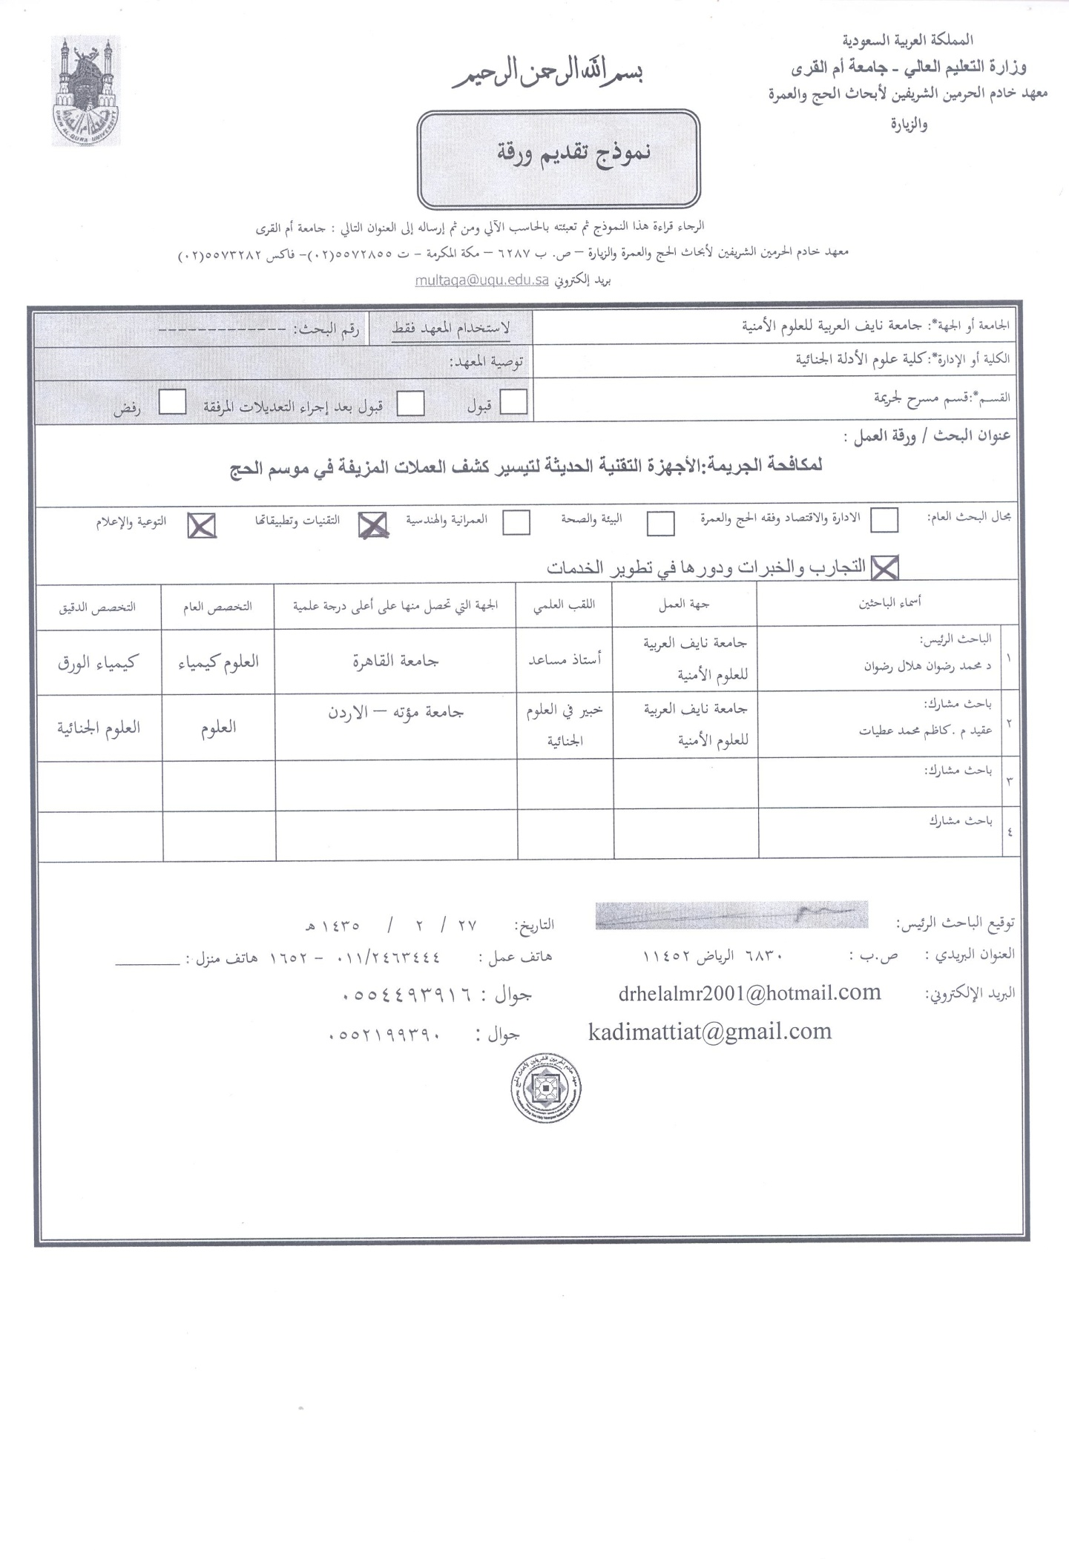

**لمكافحة الجريمة: الأجهزة التقنية الحديثة لتيسير كشف العملات المزيفة في موسم الحج**

**\* خبير دكتور محمد رضوان هلال - عضو هيئة التدريس - كلية علوم الأدلة الجنائية - جامعة نايف العربية للعلوم الامنية, هاتف:0554493916 , بريد إلكتروني:drhelalmr2001@hotmail.com**

**\* عقيد . م . كاظم محمد عطيات- خبير في العلوم الجنائية- كلية علوم الأدلة الجنائية - جامعة نايف العربية للعلوم الأمنية**

**ملخص**

**يفد كل عام إلى المملكة العربية السعودية,ملايين المسلمين من شتى بقاع المعمورة؛لتأدية فريضة الحج. وبالرغم من أن الجو في هذا الموسم هو جو روحاني , ويلتزم فيه المسلمون بالآداب الإسلامية إلا أن البعض من الداخل أو الخارج يَعْمدون إلى إدخال العملات المزيفة إلى البلاد أو تزييفها في الداخل لوجود التقنيات الحديثة لتصنيع عملة مشابهة للعملة الصحيحة السعودية ,والدولارات الأمريكية ,واليورو الأوروبي والعملات الدولية الأخرى؛بدرجات إتقان عالية لترويجها في هذا الموسم.**

**يحتاج الأمر إلى التصدي لعمليات ترويج العملات والتي تكون بكميات كبيرة , ومن المعروف أن العملة المزيفة , حال استبدالها فإن التأثير يكون على الاقتصاد. والتصدي للعملات المزيفة لمكافحتها تقوم به عدة جهات ( كل له اختصاص), ولكن ما نعنيه في هذا البحث هو التركيز على الجمهور وهو الطرف الضعيف في العملية ومع الانشغال في موسم الحج وظروف حركة البيع والشراء , فإن الأمر يتطلب توعية وتعريف الجهات التي تتعامل مع تغيير العملات من عملة دولة إلى أخرى كالبنوك وشركات الصرافة , وكذلك المحلات التجارية, محلات البقالة, محطات المحروقات, الفنادق ,والمطاعم-بخطورة العملات المزيفة وطرق كشفها.**

**يسرت التقنيات الحديثة توافر أجهزة صغيرة سهلة الحمل لكشف العملات المزيفة للعامة بسهولة,والتي يجب توافرها في هذه الأماكن لتجنيب البلاد ترويج العملة المزيفة , والتأثير الاقتصادي السلبي الناتج , إضافة إلى زعزعة ثقة الجمهور.هذا إضافة إلى توفر أنواع من الأقلام للكشف.**

**هذا البحث , يُعَرِف بالعملات المحلية والدولارات الأمريكية واليورو الأوروبي والعملات الأخرى , والطرق المستخدمة في تأمين العملات الصحيحة , وفي الكشف عن العملات المزيفة بالطرق والطابعات الحديثة , والتعريف بالأجهزة التقنية الرخيصة الثمن والسهلة الاستعمال والتي يجب توفرها لدى الجهات التي ذكرت في البحث وغيرها للكشف السريع عن العملات المزيفة.**

**وقد دعم هذا البحث بالصور للأجهزة والأقلام الخاصة بالكشف,وصور لطرق فحص العملات,والنتائج التي يتم الحصول عليها.**

**ينتهي هذا البحث بالنتائج والتوصيات المطلوب الالتفات إليها ومحاولة تطبيقها لردع المزيفين وكشف العملة المزيفة في موسم الحج.**

**مقدمة**

تقوم الدول بطباعة العملات للتعامل بها كوسيط تجاري, وبإصدارها يكون المواطن مجبراً للتعامل بها لقضاء مصالحه , يتطلب منه التعامل بها درجة من الوعي لكي يقي نفسه من الوقوع تحت طائلة النظام أو القانون , دونما ذنب اقترفه سوى لأنه لم يكن على وعي أو احتراز. ولذا فإن الدولة تقوم بتوعية المواطنين من خلال سبل مختلفة لأخذ الحذر والاحتياط , لكن الأمر صار معقداً فكلما وضعت الدولة وسيلة حماية آمنة ,قام المزيفون بتزويرها بالسبل المتاحة لديهم للوصول إلى المظهر الخادع المشابه للعملة الصحيحة , والذي معه يقبل الشخص العادي الورقة أو الأوراق المعروضة عليه والنتيجة هي قبوله عملة مزيفة.

من الجهود التي تقوم بها المملكة العربية السعودية ممثلة في مؤسسة النقد العربي السعودي والإعلام للتوعية العامة **( 1 )** تتمثل في:

1. قيام المؤسسة بتقديم عروض توعية لزائري مهرجان الجنادرية الذي يُقام كل عام تتمثل في نتيجة وبها مميزات العملة الورقية , وكذلك قلم به علم به معلومات عن العلامات الأمنية بالعملة,وكذلك ميدالية معها عدسة وغيرها من الابتكارات التي تشد الجمهور , حيث تقدم هذه العروض كهدايا لكل كبير وصغير وحضري وبدوي ومواطن ومقيم .
2. قيام المؤسسة بتقديم مميزات العملة عند تداول الإصدارات الجديدة بالنشر بالصحف اليومية في وضوح وكبر مساحة يمكن للعامة إدراكها.
3. تضع المؤسسة علي موقعها العلامات المميزة للعملات والمحاذير الواجب تجنبها والإرشادات الواجب اتباعها.

ونستطيع من خلال متابعتنا ,أن نسجل نمو الوعي الشعبي بالفعل وهو طريقة من طرق المكافحة لأن الجمهور هو حائط الصد لعمليات تزييف العملات.

هذا وعمليات النشر عن الجرائم والأوكار والتعريف بيقظة الأجهزة في ضبط المزيفين ومداهمة أوكارهم والعقوبات التي تذكر في طيات الأخبار والتقارير الصحفية - ترفع من درجة حرص المواطن والمتداول للعملات كأفراد. وكذلك يزيد من حيطة وحذر الشركات المالية وجهات الصرافة والبنوك والمحلات التجارية ومحلات البقالة ومحطات المحروقات وغيرها.

بالرغم من كل هذا,فإن عمليات التزييف دولياً ,تتزايد وتزداد معها طرق إتقان التزييف لاستخدام وسائل تقنية حديثة كالطابعات الملونة والماسحات الضوئية وسهولة الاتصالات والتنقل,مما جعل الشخص المتعامل بالعملة في حيرة من أمره هل يترك عمله ويتفحص كل ورقة ؟ وبالتالي فإن وقتاً سيهدر مما يتسبب في ملل الزبائن والبحث عن أماكن أخرى بديلة لا تضيع وقتهم ؛ وإما يستعجل في الفحص ومن ثم اكتشاف عملات مزيفة يعاقب عليها النظام كما أنها تصبح خسائر عليه.

لتجنب إطالة وقت الجمهور والمتعاملين بالعملة ووقوعهم في الغلط - خاصة في موسم الحج بالمملكة العربية السعودية-فإن تقنية حديثة تم تطبيقها للمساعدة الفورية في كشف العملات المزيفة من خلال أجهزة سهلة الحمل وسهلة الاستعمال لكشف العلامات الأمنية في العملات الصحيحة والتي لا يستطيع المزيف وضعها عامة في العملات المزيفة نظراً لعدم توفر الأجهزة التي تُصنعها ,والأحبار المستخدمة في العلامات الأمنية والكيفية التي توجد بها .كذلك أنواع خاصة من الأقلام الكاشفة للعملات المزيفة بشكل فوري.

هذا ونشير إلى أن بعض العصابات الدولية قد تقوم بوضع مميزات خادعة في العملات المزيفة لا تكتشف بالأقلام الخاصة بالكشف أو ببعض الأجهزة.

هذا البحث يعرض للأجهزة التكنولوجية والأسس العلمية التي تقوم عليها,وطرق استعمالها,والأقلام المتوفرة,وكيفية التدريب عليها لتجنب قبول العملات المزيفة في موسم الحج عند توفرها في جهات التعامل ,إضافة إلى التعريف بسرعة الإنجاز.

يعرض البحث صوراً لأجهزة سهلة الحمل وشكلها لإمكان الاستعانة بها أو إلزام الجهات المسئولة استعمالها في جهات التعامل لضمان مكافحة ترويج العملات المزيفة في موسم الحج.

وفي النهاية , يعرض أخبار من واقع معلومات وسجلات جهات الضبط والتحقيق لجرائم التزوير في موسم الحج وكيفية معالجتها,والعقوبات التي تنتظر المزيفين والمروحين.

**مشكلة البحث**

1. تنامي ترويج العملات المزيفة في موسم الحج.
2. وقوع الأشخاص العاديين وبعض الجهات التي تتعامل بالعملات المختلفة-في موسم الحج -ضحايا للعملات المزيفة.
3. قبول العملات المزيفة يعني زعزعة ثقة الجمهور وهدم للاقتصاد.
4. وجود الأشخاص والأجهزة للقيام بعملية التزييف داخل المملكة.
5. عدم استخدام بعض المتعاملين بالعملات الأجهزة التقنية الحديثة في كشف العملات المزيفة.

**أهداف البحث**

1. الوقوف على أسباب تنامي ترويج العملة المزيفة في موسم الحج .
2. دراسة مواضع القصور المؤدية لقبول العملة المزيفة.
3. التنبيه إلى وجود أجهزة رخيصة الثمن سهلة الاستعمال محمولة وأقلام-لكشف العملة المزيفة بسهولة وفي قت قصير جداً.
4. الحث على استخدام الأجهزة في كشف العملات المزيفة بإلزام الجهات المختلفة على استعمالها.
5. الحث على عقد دورات تدريبية للمتعاملين بالعملة على كشف العملة المزيفة بالطرق المختلفة.
6. التوعية والردع بعرض بعض القضايا من واقع عمليات الضبط والتحقيق.

**أهمية البحث**

1. التعريف بخطورة العملات المزيفة.
2. إبراز أسباب مشكلة قبول العملات المزيفة في موسم الحج.
3. التطرق إلى طرق حل مشكلة العملات المزيفة في موسم الحج.
4. يطالب الجهات ذات الاختصاص بإلزام الجهات التي تتعامل مع العملات في موسم الحج باستخدام الأجهزة الرخيصة الثمن والسهلة الاستعمال في كشف العملات المزيفة.
5. يحث على عقد دورات تدريبية على كشف العملات المزيفة والتدريب على الأجهزة.

**التزييف و التزوير**

يعرف التزييف بأن غش العملة المتداولة بين الناس نظاماً أو قانوناً ( 2 ) أو صنع عملة على غرار مثال عملة متداولة بكامل صفاتها وجهاً وظهراً. مثل استخدام الطابعات الملونة ذات التقنية العالية التي توقع المتعامل بالعملة في الغلط بقبوله العملة المزيفة. إذ إنه يتم تزوير الملمس والعلامات الأمنية بطرق خادعة. وتعد جريمة التزييف جريمة ذات طابع ذهني علمي وذات طابع مركب ( 3 )

ويعرف التزوير بأنه تغيير الحقيقة المكتوبة في المستندات ويشمل العبث في المستندات أو اصطناعها( 2 ) والتغيير يتم بالطرق التي يوضحها النظام أو القانون. والعملة تعد مستندات على الدولة. وقد يحدث تزوير للعملات الصحيحة.

**الأشعة المفيدة في كشف التزييف**

الأشعة فوق البنفسجيةUltra Violet ( 4) والمسماة بأشعة الـ UV وتعرف أيضاً باسم الأشعة السوداء Black Light ( 5 ) وهي موجودة في أجهزة صغيرة سهلة الاستعمال عن كشف العلامات الأمنية في العملة الصحيحة والمزيفة.

**الأحبار غير المرئية ( 6 )**

هي أحبار تتحلى بها العملات الصحيحة في أشكال مختلفة وصعبة التقليد,. وهي لا تُرى Invisible بالعين المجردة ,وتظهر من خلال التعرض للأشعة فوق البنفسجية,ويستطيع الشخص العادي تمييزها.

**عملة الريال والدولار واليورو**

المتداول حالياً في المملكة العربية السعودية هو الإصدار الخامس **( 1 )** ( الأخير) والإصدار الذي قبله( الرابع), والفئات المتداولة في الإصدار الأخير ست فئات هي الــ 1, 5, 10, 50 ,100, 500 ريال .

بينما يتم تداول الدولارات الأمريكية **( 7 )** في سبع فئات هي الـ 1, 2, 5 ,10 , 20, 50 , ,100 دولار , وقد صارت جميع الفئات ملونة فيما عدا فئة الدولار والـ 2 دولار.

واليورو هو العملة الأوربية الموحدة,تشارك فيها دول كثيرة وصل عددها إلى 18 دولة , ولكل دولة أوراقها الخاصة بها, وق تشترك أكثر من دولة في أوراق ولكل دولة رمز يميزها

وتم إصدار اليورو عام 2002م وتصدر من اليورو الفئات الورقية 5, 10, 20, 50, 100, 500 يورو **( 8 )**.وبدأت طبعة جديدة أكثر تأميناً في التداول عام 2013م.

**بعض العلامات الأمنية في العملة السعودية والدولار الأمريكي واليورو**

**من العلامات الخفية بالعملة الورقية بالعملات المذكورة:**

* **الحبر المغناطيسي.**
* **الحبر الغير مرئي.**
* **العلامات الخفية التي تميزها أجهزة العد.**

**الأجهزة المحمولة لكشف تزييف العملات ( 9 ):**

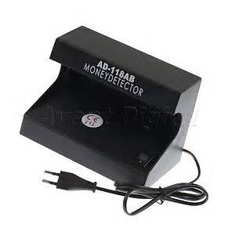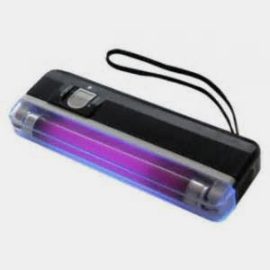

أجهزة لكشف العلامات الأمنية بالعملة الصحيحة وتمييز المزيفة بالأشعة فوق البنفسجية

**أقلام الكشف ( 10 ):**

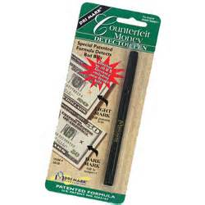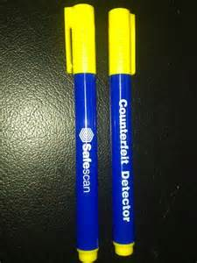 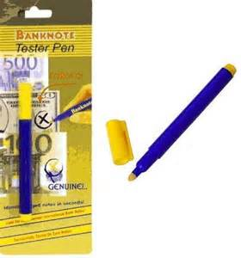

أنواع من الأقلام الخاصة بكشف العملات المزيفة

**الأقلام القادرة على تمييز العملة الصحيحة على مستولى العالم من العملة المزيفة**

**ماكينات العد والكشف ( 11 ):**

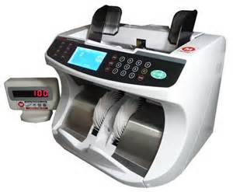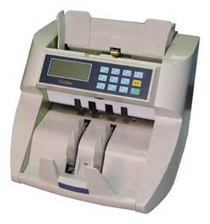

**ماكينات عد وفحص العملات الورقية**

**طرق الفحص:**

**يتم استخدام الأقلام والأجهزة كما هو موضح بالصور التالية:**

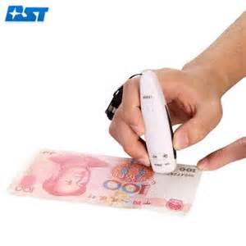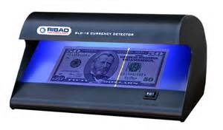

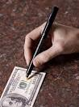

**نتائج الفحص**

نتائج الفحص والتأثير على العملة لكشف الصحيح منها من المزيف يكون وفق الصور التالية:

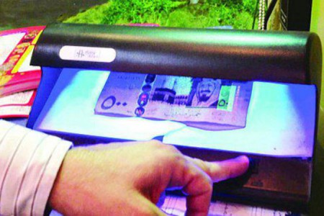 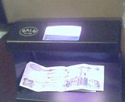

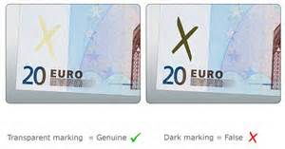

ورقة فئة 20 يورو صحيصحةورقة فئة 20 يورو  مزيفة

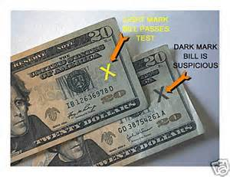

**عن أخبار التوعية والإحصاء :**

**عن جريمة ترويج العملات الورقية في موسم الحج :**ورد بجريدة الرياض السعودية خبر :"القبض على شقيقين آسيويين حاولا تهريب عملات مزيفة في موسم الحج" مبالغ فئة ( 500) ريال تم تزييفها خارج المملكة ضبطت مع المهربين ( 12). وعن الأضرار الاقتصادية للعملة المزيفة في موسم الحج ذكرت جريدة الجزريرة في عددها الصادر بتاريخ23‏/11‏/2013( 13): أن ظاهرة تزييف العملات , تعد من أخطر ظواهر العصر الحديث وأكثرها خطراً على الاقتصاد الوطني لأي بلد توجد فيه، وتعد هذه الظاهرة إفرازاً لتكنولوجيا التصوير وآلاته المختلفة الحديثة التي تشجع القائمين على هذه العملية وتساعدهم على صناعة عملة تكون قريبة جداً من عملة هذا البلد. وبصحيفة مكة الإلكترونية ( 14)::يتزعمها صومالي وضُبط معها على 100 ألف دولار فقد تم القبض على عصابة تجهز عملات مزيفة لترويجها خلال الحج.

**وعن إحصاء العملات المزيفة**: من أخطر أنواع عمليات التزوير تزوير العملات ، الذي يعتبر من أكبر المشاكل التي تواجه اقتصادات الدول لما له من آثار ضارة على الاقتصاد والتنمية، وقد تباينت الآراء واختلفت حسب التقرير الذي رصدته «اليوم» ( 15) مع عدد من الاقتصاديين حول «العملة السعودية ونسب تزويرها.

### وعن التوعية: [مؤسسة النقد تعرّف المواطنين بوسائل كشف العملات المزورة في جناحها](http://www.janadria.org.sa/sites/26/AR/News/pages/rtee55g.aspx) في المهرجان الوطني للتراث والثقافة " الجنادرية 26" ( 16):أبرز جناح مؤسسة النقد المشارك في المهرجان الوطني للتراث والثقافة " الجنادرية 26"  الوسائل التي يتعرف المواطن والمقيم من خلالها على العملات السليمة من المزورة. وعرضت المؤسسة أفلاما وثائقية ووزعت كتبا ومطبوعات خاصة تبين طرق فحص الأوراق النقدية ، والتعرف على العملة السليمة ، وعلاماتها الأمنية ، إضافة إلى توزيع العديد من النشرات الإحصائية والتقارير السنوية الخاصة بمؤسسة النقد .

**وعن تنامي ظاهرة تزييف العملات في محال الصرافة :**فقد ورد بصحيفة اليوم بعددها الصادر في 5/ 9/ 20012 م ( 17) أن خبراء مصرفيون كشفوا عن تنامي ظاهرة تزييف العملات في محال الصرافة بالمملكة بعد عدم اتباع تعليمات مؤسسة النقد وعدم وجود رقابة كافية على التنفيذ الدقيق للتعليمات وغياب الأجهزة الحديثة لكشف العملات في هذا القطاع وانخفاض نسبة تدريب العاملين عليها إلى 30 بالمائة الأمر الذي يهدد محال الصرافة بتمكن مروجي هذه العملات من إدخالها نتيجة التطور ودرجة الدقة والقدرة على استخدام التطور التقني والتكنولوجي من قبلهم. وأكدت بأن مؤسسة النقد تقوم بدور رقابي مهم على البنوك بتوجيهات دائمة للبنوك بأهمية وضرورة الالتزام بالتعليمات المختلفة للتعامل ومواجهة هذا النوع من الجرائم مع إلزام البنوك بالتزود بآلات متطورة تساعد على سرعة ودقة الأداء،

**النتائج**

1. وجود أجهزة تقنية حديثة سهلة الحمل والعمل عليها ورخيصة الثمن - تكشف العملات المزيفة بسهولة.
2. تنوع الأجهزة الخاصة بكشف العملات وسهولة التعامل معها.
3. وجود الأجهزة الخاصة بكشف العملات في بعض الجهات المتعاملة بالعملات في موسم الحج دون غيرها.
4. وجود قصور في التوعية لدى جهات التعامل مع العملات في موسم الحج.
5. عدم عقد دورات تنمية مهارات الكشف عن العملات لدي الجهات التي تتعامل مع العملات في موسم الحج.
6. الجرائم المنشورة والخاصة بالعملات المزيفة بالمملكة العربية السعودية في السنوات السابقة تشير إلي أن تزييف العملات الورقية يتم في الداخل وفي الخارج.

**التوصيات**

1. ضرورة توعية وتعريف الجهات التي تتعامل مع تغيير العملات من عملة دولة إلى أخرى , في موسم الحج, كالبنوك وشركات الصرافة , والمحلات التجارية, ومحلات البقالة, ومحطات المحروقات, والفنادق ,والمطاعم-بخطورة العملات المزيفة وطرق كشفها.
2. فرض السلطات المختصة تعميم استخدام أجهزة الكشف عن العملات على من يتعاملون بالعملات في موسم الحج لتجنب قبول عملات مزيفة محلية ودولية .
3. ضرورة عقد برامج توعية على المتعاملين بالعملات في موسم الحج لتنمية وعيهم وتدريبهم على مهارة الكشف السريع.
4. حصول الجهات التي تتعامل مع العملات على شهادة اجتياز الدورات التدريبية الخاصة بالكشف عن العملات.
5. توفير أجهزة الفحص من نوعيات جيدة تجنباً لتأثيراتها الضارة على الصحة كأشعة قصيرة.

**المراجع**

<http://www.sama.gov.sa/Currency/CurrencyBanknote/Pages/CurRelease5.aspx> **( 1 ):**

**( 2 ):** هلال, محمد رضوان ( 1996م ). بحوث وآراء جديدة في مجال كشف التزييف والتزوير, دار عالم الكتب , القاهرة , مصر.

**( 3 ):**عثمان, محمد صالح؛ أمين, مختار محمد ( 1978 م ).تزوير المستندات وتزييف العملات والأساليب العلمية للكشف عنهما,المنظمة العربية للدفاع الاجتماعي ضد الجريمة,المكتب المصري الحديث.

**( 4 ):**

<http://chemistry.about.com/od/chemistryfaqs/f/What-Is-The-Wavelength-Of-Ultraviolet-Light.htm>

**( 5 ):**

<http://www.amazon.com/s?ie=UTF8&page=1&rh=i%3Aaps%2Ck%3Ablack%20light%20uv%20flashlight>

<http://www.globright.com/invisibleink.html> **( 6 ):**

<http://www.treasury.gov/resource-center/faqs/Currency/Pages/denominations.aspx> **( 7 ):**

<http://www.ecb.europa.eu/euro/banknotes/html/index.en.html> **( 8 ):** <http://www.nextag.com/counterfeit-bill-uv-detector/products-html>  **( 9 ):**

**( 10 ):** <http://grace-chn.en.alibaba.com/>

**( 11 ):** <http://www.naaptol.com/currency-detector-machines/bambalio-table-top-currency-counter-with-dual-display-bee3000/p/12320473.html>

<http://www.alriyadh.com/2010/12/08/article583299.html> **( 12 ):**

<http://www.al-jazirah.com/2013/20131123/rj5.htm> : **( 13 )**

<http://www.makkahnews.net/news.php?action=show&id=22394> **( 14 ):**

( 15 ): <http://www.temagazin.com/News/tabid/65/NewsID/210/CurrentView/READ/Default.aspx>

( 16 ): <http://www.janadria.org.sa/sites/26/AR/News/pages/rtee55g.aspx>

( 17 ): <http://www.alyaum.com/News/art/art/57872.html>